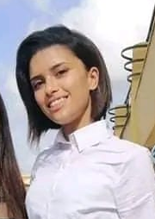
Khezami Nourchene

––

DIPLOMAS Y HOBBIES

Formaciones : Diplomados, Congresos, xxxxxxxxxx xxxxxx xxxxxxxxx xxxxxxxxxxxxxxxxx
Hobbies: xxxxxxxxxxxxxxxxxxxxxxxxxxxxxx


––
FORMATION

–––

2022 Attestation de formation aide soignante

CONTACT

Expériences Professionnelles

Lieu : Cité el rímel tébourba
Manouba, Tunisie
Date de naissance : 08/07/2002
Téléphone : +216 27779646

Email :khzeminourchen48@gmail.com
2017/2018 :
1ans de travail en hôtel LECRAIN Hammamet

2018/2019 :
1ans de travail en hôtel Bilionaire Hammamet

2019/2020 :
1ans de travail en hôtel Elmouradi Hammamet

2020/2021 :
1ans de travail en hôtel Palace Mahdia

©AZURIUS – Modelos-de-curriculum.com

©AZURIUS – Modelos-de-curriculum.com
COMPÉTENCES

- Force de proposition
- Esprit de synthèse
- Rigueur
- Travail en équipe
- Logique

LANGUES

Arabe : Langue Maternelle
Français : lu ; écrit ; parlé bien
Anglais : lu ; écrit ; parlé bien
CENTRES D’INTÉRÊTS
- Sport
- Music

Informatique, Technique de communication
AUTRE

